**Beżowy dywan sznurkowy wodoodporny, czyli dywan dla właścicieli zwierząt**

**Jesteś posiadaczem zwierzęcia domowego? Na pewno zastanawiasz się czy kupno dywanu ma jakikolwiek sen. Sprawdź <strong>beżowy dywan sznurkowy wodoodporny</strong>, który w takiej sytuacji będzie strzałem w dziesiątkę!**

**Nowoczesny beżowy dywan sznurkowy wodoodporny**

Jesteś posiadaczem zwierzaka domowego? Wodoodporny dywan to rozwiązanie idealne dla Ciebie!

**Na co zwrócić uwagę urządzając wnętrze?**

Posiadanie zwierzęcia domowego daje dużo radości. Jeśli jednak chcesz zadbać o komfort zarówno swój, jak i pupila, konieczne będzie zastosowanie kilku rozwiązań. Po pierwsze, zwróć uwagę na to co kładziesz na podłogach. Zbyt śliskie panele sprawią, że pies czy kot będą się na nich ślizgać i narażone będą na problemy ze stawami. Z kolei jasne, klasyczne dywany dość szybko zyskają zniszczony wygląd. Pamiętaj również o niepozostawianiu drogocennych rzeczy na niskich stolikach czy półkach.

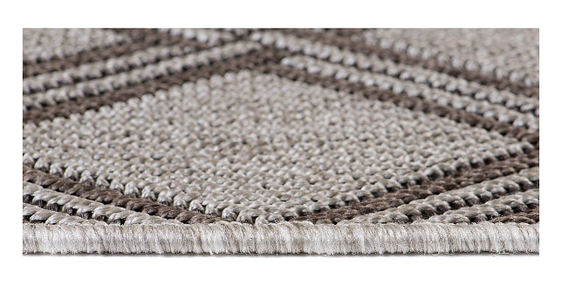

**Beżowy dywan sznurkowy wodoodporny dla właścicieli zwierząt**

Jeśli zależy Ci na kupnie beżowego dywanu, ale chcesz aby na dłużej zachował świeży i elegancki wygląd, postaw na dywan wodoodporny. [Beżowy dywan sznurkowy wodoodporny](https://carpeto.pl/dywan-sznurkowy-wodoodporny-bezowy-40783) prezentuje się stylowo i elegancko, a na dodatek jest odporny na mokry brud. W łatwy sposób wyczyścisz go więc z ubłoconych łap, czy też wbitej w niego sierści.